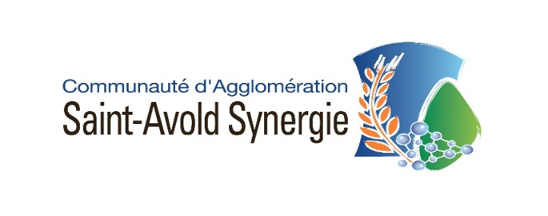
NOTE D’INFORMATION AU PUBLIC

En raison des diverses mesures prises par le Gouvernement relatives à la lutte contre la propagation du Virus COVID-19 et son caractère pathogène et contagieux, un service minimum des services communautaires de la CASAS est assuré à compter de ce jour et ce jusqu’à nouvel ordre.
En vue de respecter notamment les règles de distance et les rapports interpersonnels, le public est invité à contacter les services Communautaires, soit par téléphone soit par mail.
Direction Générale :
tél : 03 87 92 84 76 mail : communaute@agglo-saint-avold.fr

Téléphone : 0 800 400 402 pour les services suivants :
Service technique et environnement/ordures ménagères :
mail : technique@agglo-saint-avold.fr ou environnement@agglo-saint-avold.fr

Service transport et urbanisme :
mail : transport@agglo-saint-avold.fr

Police municipale intercommunale :
mail : policeintercommunale@agglo-saint-avold.fr

Morhange :
tél : 03 87 86 48 40 mail : courrier.morhange@agglo-saint-avold.fr

A noter que le complexe nautique est fermé à compter de ce jour.
Sur le réseau Transavold, seule la ligne 1 avec la navette express allant vers le Cora et la gare fonctionnera. Les autres lignes seront suspendues ce jour à partir de 14h.

Nous vous remercions de votre compréhension.

Saint-Avold, le 16 mars 2020
Le Directeur Général des Services
H. BONNEFOIS

